海昏侯墓出土清白镜铭文初考
(首发)

任和合 恩子健
北京市石景山区文物研究所 北京联合大学

2015年11月14日，中国江西网报道了一则有关海昏侯墓出土铜镜的消息，公布了该镜的图像（图1），引起了学界的极大兴趣。

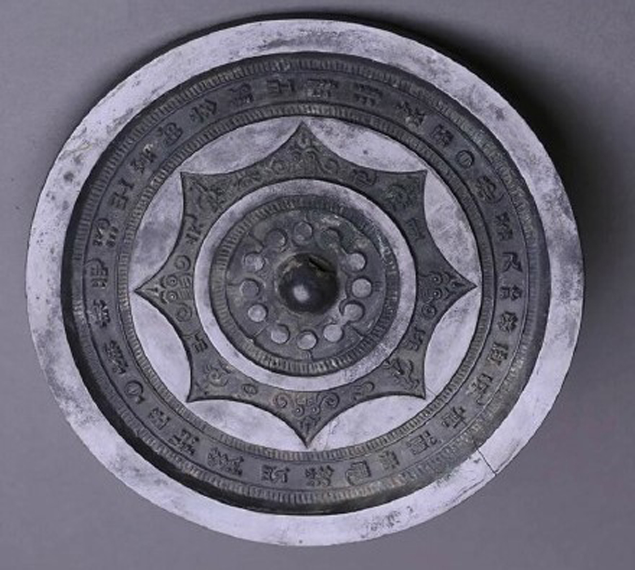
图1 海昏侯墓铜镜

该镜为双圈铭文铜镜，内圈有铭文8字:
“见日之光，相忘长象”
内圈文字是西汉早中期流行的“日光镜”铭文，相同的铭文可见于河南省博物馆在洛阳采集到一面“日光镜”（图2）。
外圈有铭文32字：
“絜(洁)清而白事君，怨污之弇（？）明，玄锡之流泽，疎而日忘美人，外承可兑（悦），霝（灵）願（愿）永思绝□”
外圈文字是西汉中晚期比较流行的“清白镜”铭文。由于铭文开头含有“絜清白”等字样，我们把海昏侯墓出土的这面铜镜姑且称为“清白镜”。
与海昏侯墓铜镜的外圈铭文相同的镜铭，还见于甘肃泾川县水泉寺出土的一面“清白镜”，简报描述其形制为：圆钮，八连弧。锈蚀严重，直径15.6cm，厚0.6cm。铭文右旋，释文为：
“絜(洁)清白而事君，怨污之弇明，玄锡之流泽，京日忘美弘，外承兑，霝願思绝”
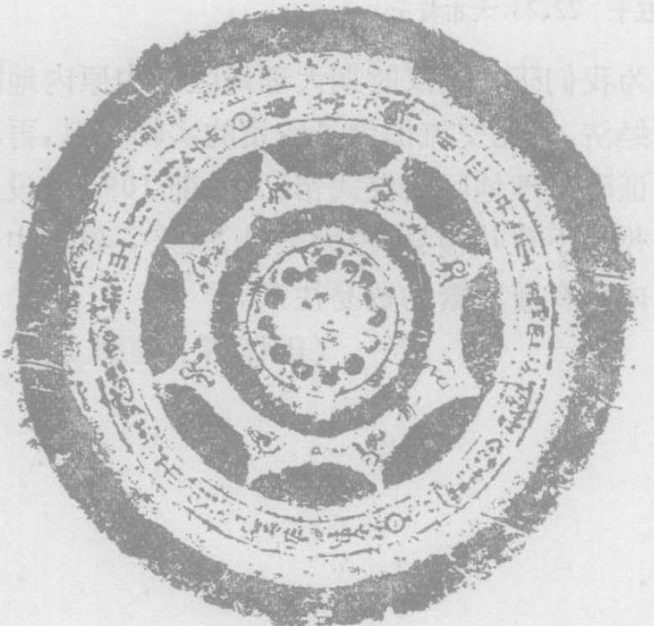
图2甘肃泾川县水泉寺出土铜镜

与之近似的铭文，还见于陕西咸阳马泉西汉墓出土的两面铜镜（73、74号），其中第73号铜镜铭文为（图3）：
“絜(洁)清白而事君，怨之弇明，玄而锡之流泽，恐疎而忘美，外承之京（景），思而毋绝”


图3 陕西陕阳马泉西汉墓出土73号铜镜

第74号铜镜铭文为（图4）：
“絜(洁)清白而事怨，污之弇明，玄锡之流泽，而恐日忘美弘（穷），外承可兑（说），霝愿而永思绝”

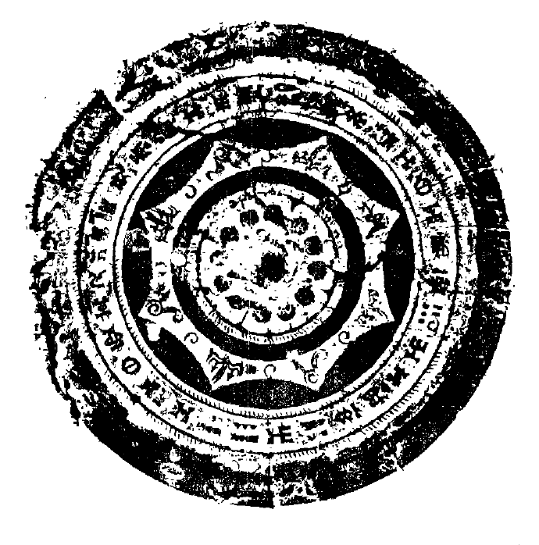
图4 陕西咸阳马泉西汉墓出土74号铜镜

上述铭文有省略，完整的“清白镜”铭为八句，每句六字，共得48字：
洁清白而事君，
怨阴欢之弇明；
焕玄锡之流泽，
志疏远而日忘。
慎糜美之穷皑，
外承欢之可悦；
慕窈窕于灵泉，
愿永思而毋绝。
前两句“明”(萌)、“忘”押阳部阳声韵，后两句“悦”、“绝”压月部入声韵。其语义大致为叙说思念，永勿相忘之意。铭文中提到“阴欢”、“灵泉”，可能是相对于逝世的配偶而言，或为陪葬之用。
汉代铜镜的背面多有铭文，“清白镜”作为汉代铜镜的一种，其形制铭文大致相同，但常有减字减句和更字换句的现象，海昏侯墓铜镜就是一面典型的减字减句“清白镜”。海昏侯墓出土铜镜铭文的末句将“永思毋绝”减字为“永思绝”，与咸阳马泉西汉墓出土74号铜镜铭文的减字相同，表达的是阴阳两隔、恩义断绝的意思，这与其内圈铭文称“相忘长象”的寓意是一致的。海昏侯刘贺（前92～59年）死时年仅33岁，这面铜镜有可能是海昏侯夫人送给丈夫的“悼亡镜”。

赵新来：《介绍一面西汉“透光镜”》，《中原文物》1979年第3期。
刘玉林：《甘肃泾川县发现一座东汉早期墓》，《考古》1983年第9期。
李毓芳：《陕西咸阳马泉西汉墓》，《考古》1979年第2期。

